Мастер – класс «Подставка под горячее»

Автор: Лапшина Валентина Федоровна – педагог дополнительного образования Муниципального бюджетного образовательного учреждения дополнительного образования детей «Центр детского творчества им. Г.И. Чикризовой» Харабалинского района.
Назначение мастер – класса: создание стильных вещиц для вашего интерьера.
Мастер – класс рассчитан на детей от 10 лет, педагогов и всех, кто увлекается вязанием.
Ход мастер - класса
Вязание один из древних видов декоративно прикладного искусства, который существует более трех тысяч лет.
Предлагаю рукодельницам связать своими руками подставку под горячее «из бабушкиного сундука».
Для работы потребуется: остатки пряжи различных цветов, крючок № 3;

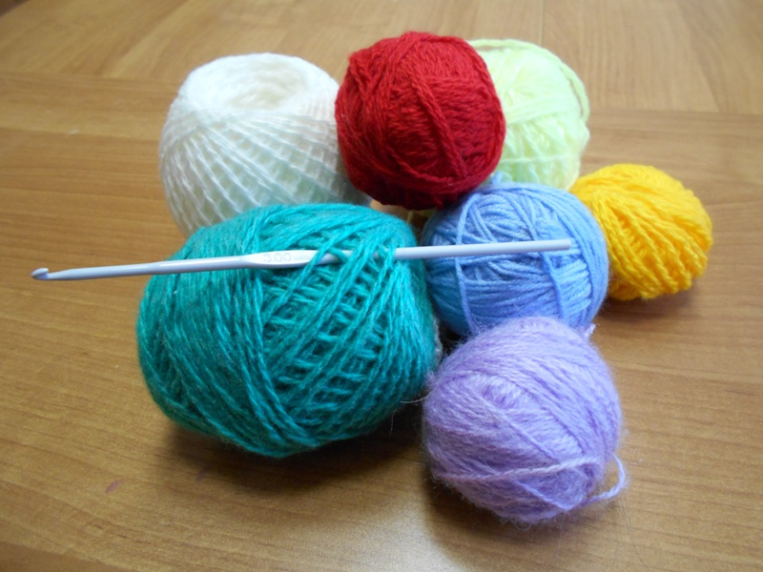

Подставка состоит из основы и обвязки.
Для основы берем пряжу светлого цвета и вяжем филейную сетку в расчете три воздушные петли на одну клетку.
Набираем цепочку из 27 в.п. + 3 в.п. = 30 в.п.*;

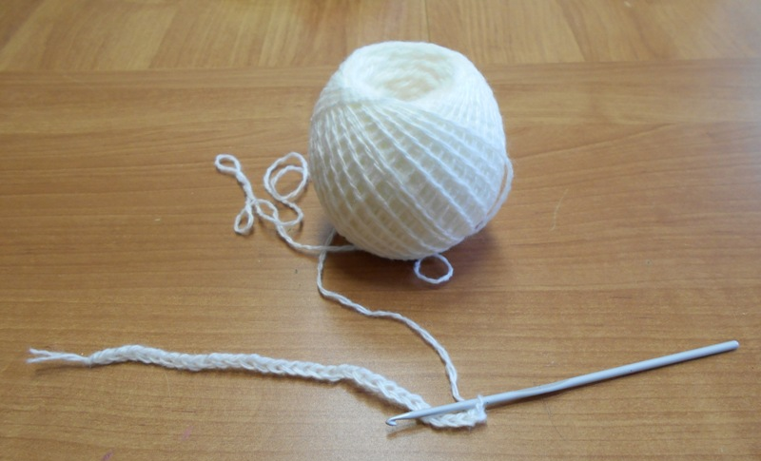
Первую клеточку делаем в 7 петлю набранного ряда воздушных петель;

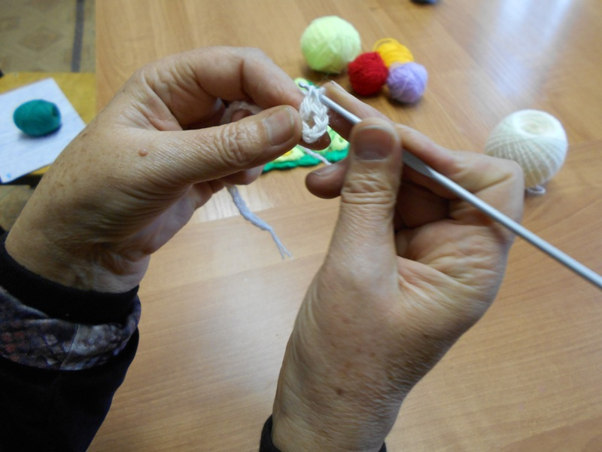

Далее столбик с накидом через две воздушные петли и так вяжем до конца ряда;

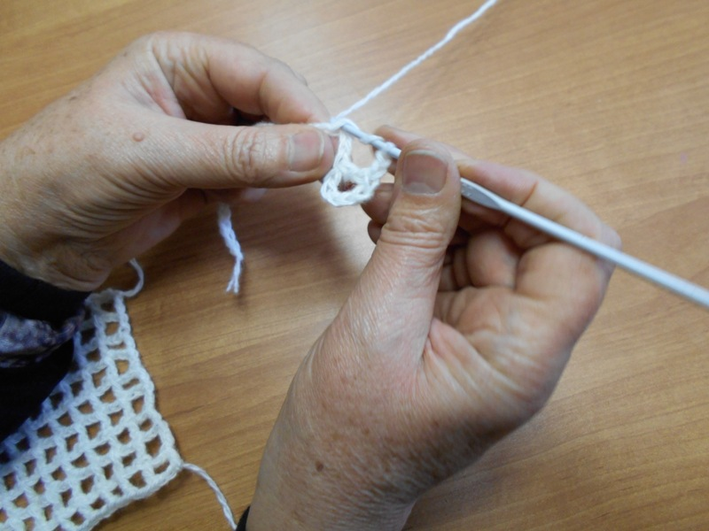

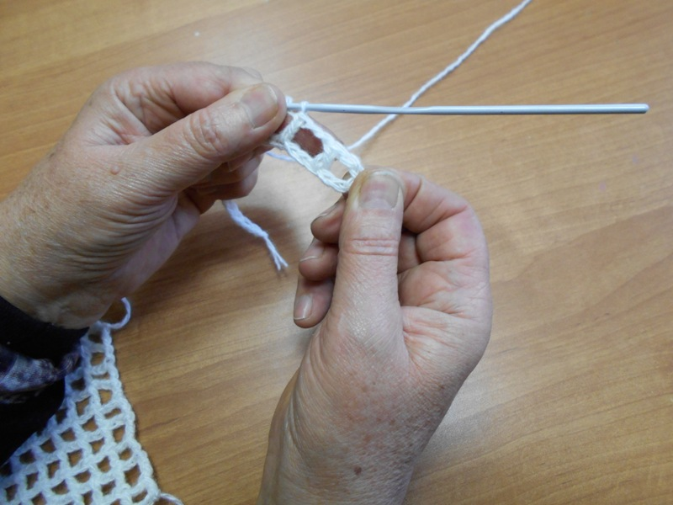

На повороте делаем пять воздушных петель. Так вяжем, пока у нас не получится 9 клеток в высоту и 9 клеток в ширину;

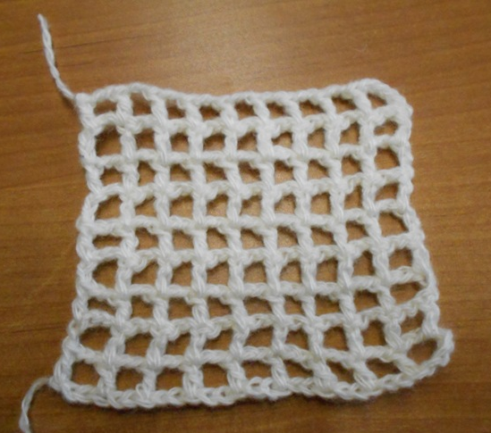
Если желаете сделать изделие большего размера, то набирайте больше воздушных петель.

Обвязку делаем из остатков пряжи разного цвета. В нашем случае мы начали обвязывать центральную клеточку;

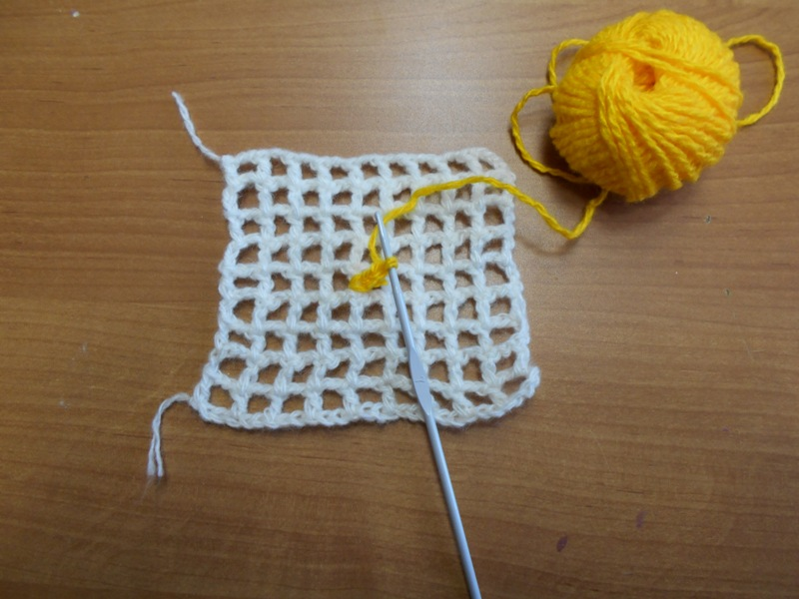

Обвязываем ее с 4-х сторон, делая по 3-4 столбика с накидом с каждой стороны;

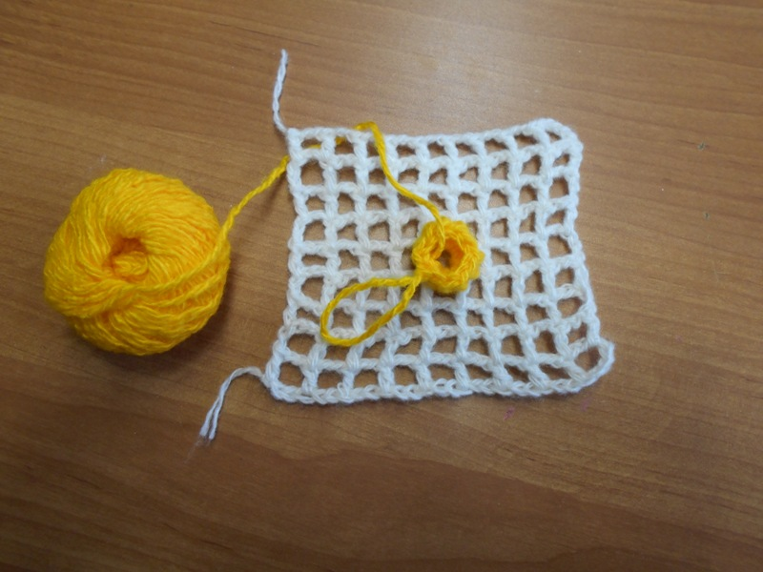

Обвязываем таким способом ряд за рядом, в любом направлении;

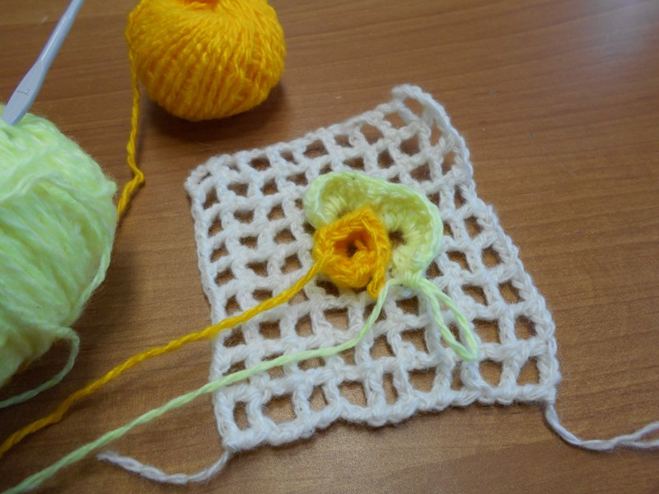

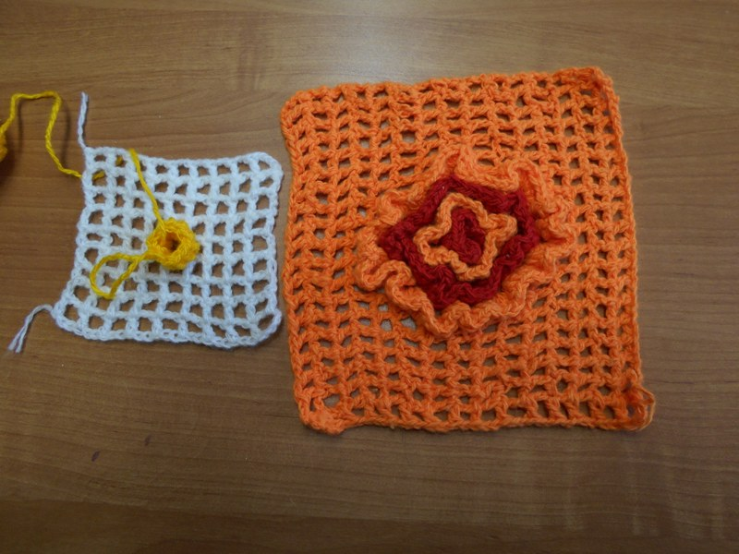

У нас получилась вот такая подставка под горячее.

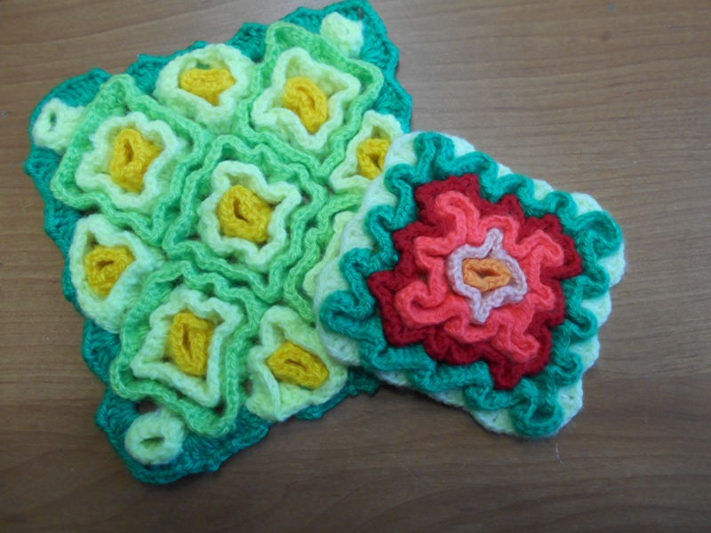

Фантазируйте, и у вас получится свое неповторимое изделие, непохожее на другие.

Желаю вам удачи!

